Family Math Studio Lección 7.3 · Sesión 2 · 6.NOS.8

Valor absoluto y distancia total
Usar el valor absoluto para hallar la distancia entre dos números.
Nombre Fecha

La chispa de hoy
El tablero del clima de un pueblo muestra un mínimo de −27 grados y un máximo de 55 grados en un día. ¿Cuántos grados subió la temperatura? Primero adivina: ¿subió más de 55 grados o menos?
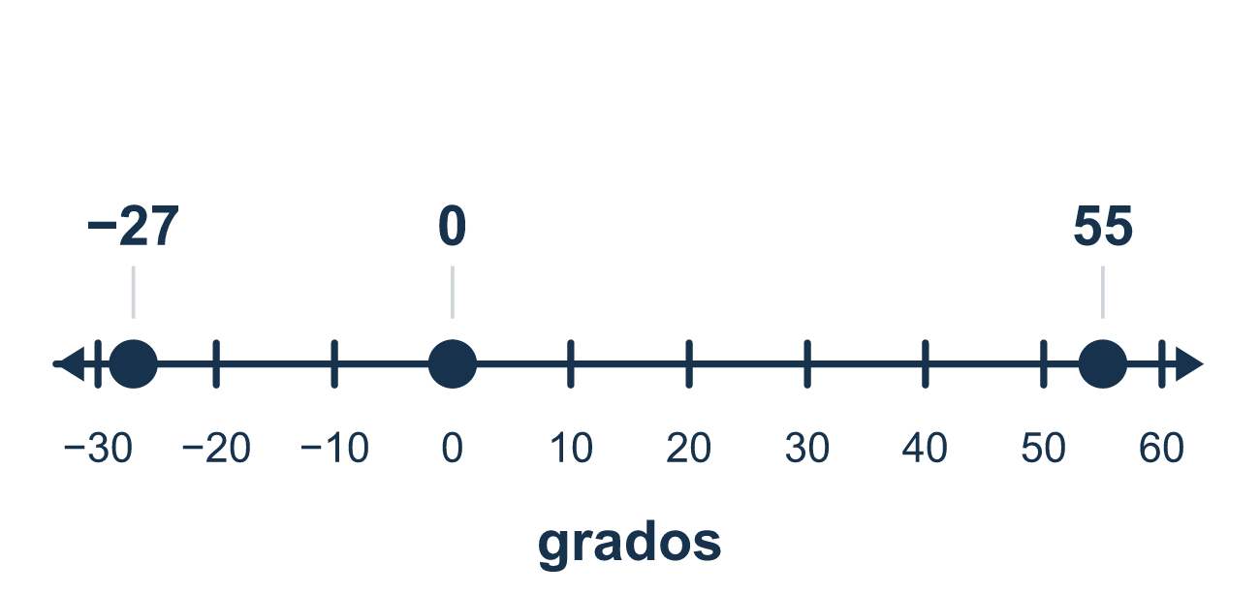
Nuestro modelo de clase: hasta el cero y luego hacia afuera

Inténtalo
Resuélvelo en papel. Escribe una respuesta en cada línea.
- ¿Cuánto es |−16|?
A. −16 B. 16 C. 0 D. 160
Mi respuesta
- ¿Cuánto es |−5| + |8|?
A. 3 B. −13 C. 13 D. 40
Mi respuesta
- −4 y 9 están en lados opuestos del 0. ¿Qué tan lejos están?
A. 13 B. 5 C. 36 D. −5
Mi respuesta
- −12 y −5 están del mismo lado del 0. ¿Qué tan lejos están?
A. 17 B. −7 C. 60 D. 7
Mi respuesta
- Un buzo sube de −10 pies a 6 pies. ¿Cuántos pies subió?
A. 4 B. 16 C. −16 D. 60
Mi respuesta
- La temperatura pasó de −25 a 40. ¿Cuál expresión da el cambio total?
A. |−25| + |40| B. |40| − |−25| C. |−25| − |40| D. 40 − 25
Mi respuesta

Conversen
¿El 0 queda entre los dos números? ¿Suman o restan las distancias al 0?

Misión en casa
Elijan un lugar del cuarto como el cero. Pongan un calcetín a 5 pasos a la izquierda y una cuchara a 3 pasos a la derecha. Pregunten a su estudiante cuántos pasos hay entre los dos. ¿Se suman o se restan? ¿Por qué?

Si se atoran, pregunten
- ¿El cero queda entre estos dos números?
- ¿Qué tan lejos está cada uno del cero?
- ¿Una distancia puede ser negativa alguna vez?

Hazlo en pantalla

Escanea o escribe el enlace. La misma lección, con pistas. eduwonderlab.com/lessons/7-3-part2/homework.html
¿Cómo te sentiste? (opcional) ☐ Difícil ☐ Voy mejorando ☐ Lo entendí

Family Math Studio · Para adultos Lección 7.3 · Sesión 2 · 6.NOS.8

Respuestas y notas para conversar
Valor absoluto y distancia total

Lo que aprende tu estudiante
Esta noche usamos el valor absoluto para hallar la distancia TOTAL entre dos puntos — incluso cuando están en lados opuestos del cero.

Respuestas
Pidan a su estudiante que explique antes de mirar.
- B. 16. −16 está a 16 unidades del 0, así que |−16| = 16.
- C. 13. |−5| = 5 y |8| = 8, así que 5 + 8 = 13.
- A. 13. Suma las distancias al 0: 4 + 9 = 13.
- D. 7. Del mismo lado, así que se restan las distancias: 12 − 5 = 7.
- B. 16. El buzo cruza el 0: 10 + 6 = 16 pies.
- A. |−25| + |40|. El 0 está entre −25 y 40, así que se suma: |−25| + |40| = 65.

Conversen
¿El 0 queda entre los dos números? ¿Suman o restan las distancias al 0?

Cuando se atoren, pregunten
- ¿El cero queda entre estos dos números?
- ¿Qué tan lejos está cada uno del cero?
- ¿Una distancia puede ser negativa alguna vez?

Eviten decir
- Solo resta los dos números, la distancia siempre es resta.
- −8 es mayor que −3 porque 8 es mayor que 3.
- El valor absoluto significa hacerlo negativo.

Misión en casa
Elijan un lugar del cuarto como el cero. Pongan un calcetín a 5 pasos a la izquierda y una cuchara a 3 pasos a la derecha. Pregunten a su estudiante cuántos pasos hay entre los dos. ¿Se suman o se restan? ¿Por qué?

